В управе района Бирюлево Западное прошло заседание Антинаркотической комиссии
19.04.2023
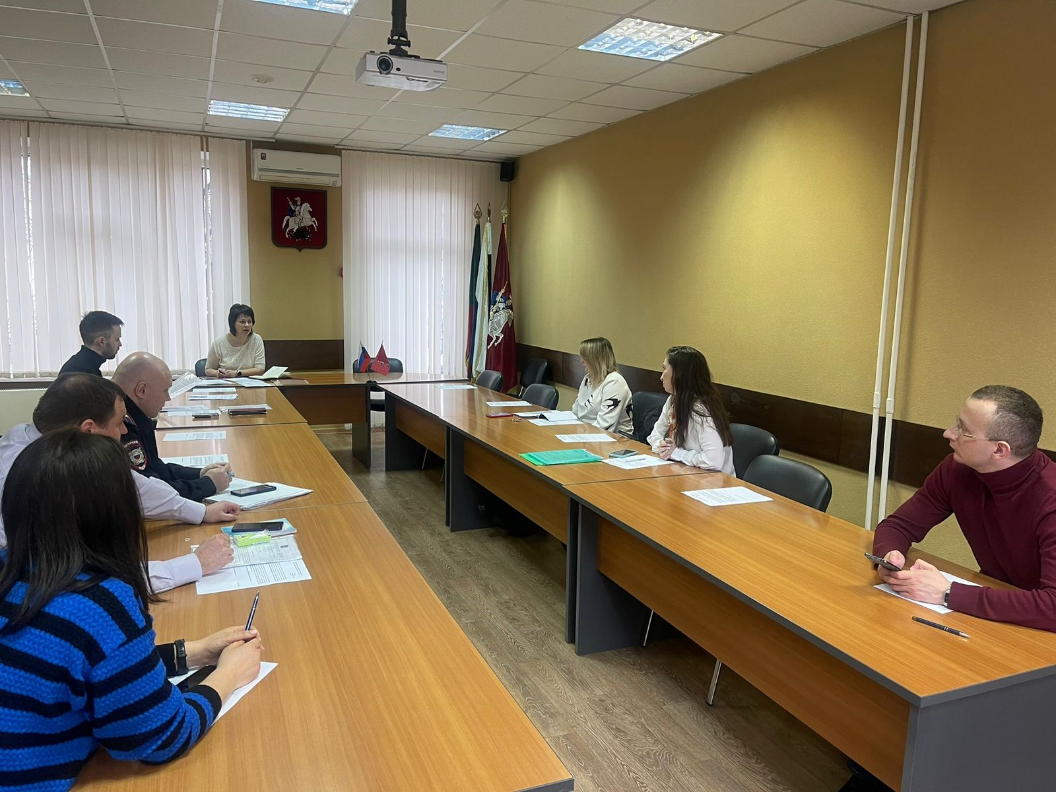
30 марта 2023 года в управе района Бирюлево Западное города Москвы прошло заседание Антинаркотической комиссии района.
На заседании были рассмотрены следующие вопросы:
- о результатах мониторинга наркоситуации в районе Бирюлево Западное г. Москвы в 2022 году и мерах по повышению эффективности в работе по профилактике наркомании и противодействию незаконному обороту наркотических средств, психотропных веществ и их прекурсоров на территории района в 2023 году,
- о принимаемых мерах по выявлению и пресечению фактов вовлечения несовершеннолетних лиц в незаконный оборот наркотических средств и психотропных веществ. Проведение мероприятий по профилактике наркомании среди несовершеннолетних лиц на территории района.
По рассмотренным вопросам приняты решения, оформленные соответствующим протоколом

Адрес страницы: http://birulevo-zapadnoe.mos.ru/antinarkoticheskaya-komissiya/informatsiya-meropriyatiya/detail/11540203.html
Управа района Бирюлево Западное города Москвы

